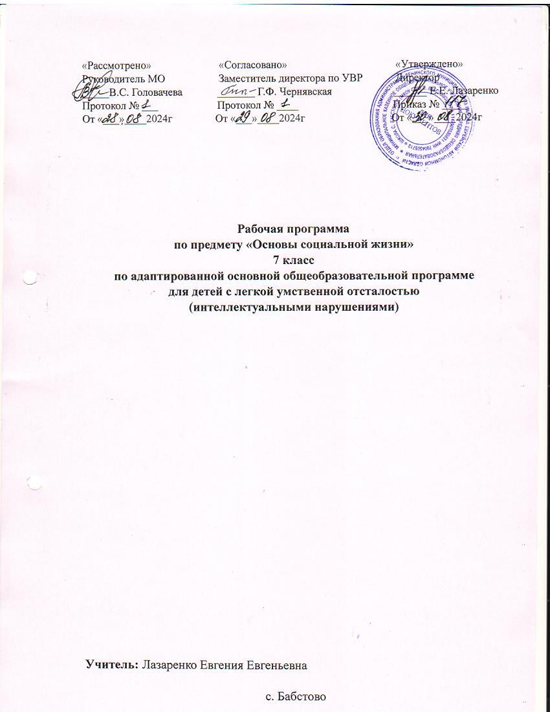«Рассмотрено» «Согласовано» «Утверждено»

Руководитель МО Заместитель директора по УВР Директор

_____В.С. Головачева _______ Г.Ф. Чернявская ______ Е.Е. Лазаренко

Протокол № ___ Протокол № ____ Приказ № _____

От «___»____2024г От «___»____2024г От «___»____2024г

**Рабочая программа**

**по предмету «Основы социальной жизни»**

**8 класс**

**по адаптированной основной общеобразовательной программе**

**для детей с легкой умственной отсталостью**

**(интеллектуальными нарушениями)**

**Учитель:** Лазаренко Евгения Евгеньевна

с. Бабстово

**Пояснительная записка**

Рабочая программа по учебному предмету "Основы социальной жизни" для 7 класса разработана на основе Программы специальных (коррекционных) общеобразовательных учреждений VIII вида: 5-9 кл.:, в 2 сб./ Под ред. В.В. Воронковой. - М.: Гуманитар. изд. центр Владос, 2014.- Сб.1. - 224 с.

В соответствии с учебным планом учебный предмет "Основы социальной жизни" представлен в обязательной части учебного плана, общий объем учебного времени в 7 классе составляет 68 часов в год (2 часа в неделю).

**Личностные и предметные результаты освоения**

**учебного предмета**

**Личностные результаты:**

- формирование уважительного отношения к иному мнению, истории и культуре других народов;

- развитие адекватных представлений о собственных возможностях, о насущно необходимом жизнеобеспечении;

- овладение начальными навыками адаптации в динамично изменяющемся мире;

- овладение социально-бытовыми умениями, используемыми в повседневной жизни;

- владение навыками коммуникации и принятыми нормами социального взаимодействия;

- способность к осмыслению социального окружения, своего места в нем, принятие соответствующих возрасту ценностей и социальных ролей;

- принятие и освоение социальной роли обучающегося, формирование и развитие социально значимых мотивов учебной деятельности;

- развитие навыков сотрудничества с взрослыми и сверстниками в разных социальных ситуациях;

- формирование эстетических потребностей, ценностей и чувств;

- развитие эстетических чувств, доброжелательности и эмоционально-нравственной отзывчивости, понимания и сопереживания чувствам других людей;

- формирование установки на безопасный, здоровый образ жизни, наличие мотивации к творческому труду, работе на результат, бережному отношению к материальным и духовным ценностям;

- формирование готовности к самостоятельной жизни.

**Предметные результаты:**

|  |  |
| --- | --- |
| **Минимальный уровень** | **Достаточный уровень** |
| **Личная гигиена** | |
| Рассказывать о правилах личной гигиены.  Называть санитарно-гигиенические правила пользования зубной щеткой, расческой, мочалкой, душем, ванной и унитазом.  Рассказывать о правилах смены одежды, нательного и постельного белья.  Различать индивидуальные предметы гигиены. | Соблюдать и выполнять правила личной гигиены подростка.  Характеризовать индивидуальные предметы гигиены.  Выполнять санитарно-гигиенические правила пользования зубной щеткой, расческой, мочалкой, душем, ванной и унитазом.  Соблюдать правила смены одежды, нательного и постельного белья. |
| **Одежда** | |
| Выполнять мелкий ремонт одежды под руководством учителя.  Знать особенности стирки цветного и белого белья.  Рассказывать правила пользования моющими средствами.  Рассказывать о последовательности и особенности утюжки одежды из различных тканей.  Называть предприятия по химической чистке одежды, виды оказываемых ими услуг. | Ремонтировать разорванные места одежды.  Стирать белое белье вручную и с помощью стиральной машины.  Гладить одежду и белье.  Называть правила пользования моющими средствами.  Знакомится с устройством стиральной машины и правилами пользования ею.  Соблюдать санитарно-гигиенические требования и правила техники безопасности при ремонте одежды, стирке вручную и с помощью стиральной машины.  Характеризовать предприятия по химической чистке одежды, виды оказываемых ими услуг.  Рассказывать о правилах подготовке вещей к сдаче в чистку. |
| **Питание** | |
| Рассказывать санитарно-гигиенические требования и правила техники безопасности при приготовлении пищи.  Называть электробытовые приборы при приготовлении пищи.  Рассказывать о способах обработки овощных, мясных и рыбных продуктов.  Готовить обед, оформлять готовые блюда, сервировать стол под руководством учителя. | Соблюдать санитарно-гигиенические требования и правила техники безопасности при приготовлении пищи.  Использовать электробытовые приборы при приготовлении пищи.  Рассказывать о способах и последовательности обработки овощных, мясных и рыбных продуктов.  Характеризовать последовательность приготовления блюд.  Готовить обед  Оформлять готовые блюда.  Сервировать стол к обеду. |
| **Семья** | |
| Одевать малышей на прогулку.  Помогать малышам при уборке игрушек.  Разучивать тихие и подвижные игры. | Владеть навыками оказания помощи родителям и воспитателям в уходе за младшими детьми.  Объяснять детям младшего возраста правила игры и играть с ними в тихие и подвижные игры. |
| **Культура поведения** | |
| Рассказывать о правилах поведения при встрече, в гостях, при вручении и приеме подарков. | Объяснять правила поведения при встрече, в гостях, при вручении и приеме подарков. |
| **Жилище** | |
| Выполнять элементарную уборку помещения.  Называть моющие средства, используемые при уборке и мытье окон.  Рассказывать о правилах ухода за мебелью в зависимости от ее покрытия.  Ухаживать за животными. | Производить регулярную и сезонную уборку жилого помещения.  Различать виды моющих средств, используемых при уборке и мытье окон.  Ухаживать за мебелью в зависимости от ее покрытия.  Объяснять правила соблюдения гигиены жилища при наличии животных в доме.  Рассказывать о правилах содержания в доме собаки, кошки и попугая. |
| **Транспорт** | |
| Называть функции железнодорожного транспорта, виды пассажирских вагонов,  справочных служб, виды камер хранения.  . | Рассказывать о функциях железнодорожного транспорта, типах пассажирских вагонов, видах справочных служб и камерах хранения, о сроках и месте возврата билетов.  Ориентироваться в расписании.  Приобретать билеты в железнодорожной кассе.  Обращаться за справкой в справочное бюро вокзала, центральную железнодорожную справочную по телефону. |
| **Торговля** | |
| Называть основные виды универсальных и специализированных магазинов, их отделы.  Рассказывать об ассортименте некоторых отделов промтоварных магазинов.  Совершать покупки некоторых товаров под руководством взрослых.  Соблюдать правила поведения в магазине. | Характеризовать основные виды универсальных и специализированных магазинов.  Ориентироваться в ассортименте некоторых отделов промтоварных магазинов.  Приобретать некоторые товары в продовольственном магазине.  Подсчитывать стоимость покупок.  Соблюдать правила поведения в магазине. |
| **Средства связи** | |
| Называть перечень, посылаемых предметов, максимальный вес и стоимость посылаемых предметов.  Рассказывать о видах и способах упаковки бандероли.  Заполнять бланки для отправки бандероли с помощью учителя. | Составлять перечень предметов, посылаемых бандеролью.  Знать максимальный вес и стоимость посылаемых предметов.  Классифицировать виды и способы упаковки бандеролей.  Заполнять бланки на отправку бандеролей.  Составлять опись посылаемых предметов.  Упаковывать бандероль. |
| **Медицинская помощь** | |
| Называть медикаменты входящие в состав домашней аптечки.  Называть местные лекарственные растения.  Рассказывать о правилах оказания первой медицинской помощи при микротравмах.  Обрабатывать раны и накладывать повязки с помощью педагога. | Рассказывать о составе домашней медицинской аптечки, правила применения и назначения медицинских средств, входящих в состав домашней аптечки.  Распознавать местные лекарственные растения.  Объяснять правила обработки раны и наложения повязки, меры по предупреждению осложнений после микротравм.  Рассказывать о правилах оказания первой медицинской помощи при сильных ушибах, при растяжении и вывихах.  Пользоваться термометром.  Готовить отвары и настои из лекарственных растений.  Обрабатывать раны и накладывать повязки. |
| **Учреждения, организации и предприятия** | |
| Называть промышленные объекты г. Новокузнецка, виды выпускаемой продукции, рабочие профессии. | Классифицировать промышленные объекты г. Новокузнецка, виды выпускаемой продукции, рабочие профессии. |
| **Экономика домашнего хозяйства** | |
| Понимать назначение денег.  Подсчитывать бюджет семьи под руководством педагога.  Составлять доверенность на получение заработной платы под руководством педагога. | Понимать назначение денег.  Подсчитывать бюджет семьи.  Составлять доверенность на получение заработной платы. |

**Содержание предмета**

**Личная гигиена**

Личная гигиена подроста. Индивидуальные предметы гигиены. Санитарно-гигиенические правила пользования зубной щеткой, расческой, мочалкой, душем, ванной, туалетом. Правила сохранения чистоты и здоровья тела. Гигиена одежды, нательного и постельного белья

**Одежда**

Ремонт разорванных мест одежды, штопка. Ремонт разорванных мест одежды, штопка, утюжка. Пр.р. Стирка хлопчатобумажного белья вручную и с помощью стиральной машины. Стирка хлопчатобумажного белья вручную. Пр.р. Утюжка белья, брюк, спортивной одежды. Утюжка белья, брюк. Пр.р. Химчистка. Виды услуг. Правила пользования. Экскурсия в химчистку.

**Питание**

Приготовление пищи: обед. Закуски, первые и вторые блюда. Третьи блюда. Санитарно-гигиенические требования и правила техники безопасности при приготовлении пищи. Приготовление закусок. Приготовление горячих бутербродов. Пр.р. Первые блюда из овощей, рыбных и мясных продуктов. Приготовление щей из свежей капусты с картофелем. Пр.р. Вторые блюда из овощей, рыбных и мясных продуктов. Приготовление второго блюда из мясных консервов с отварным картофелем и сметанным соусом. Пр.р. Приготовление третьих блюд. Компот из сухофруктов. Приготовление компота из сухофруктов. Пр.р. Использование электробытовых приборов для экономии времени при приготовлении пищи. Сервировка стола к обеду.

**Семья**

Помощь родителям и воспитателям в уходе за младшими детьми. Оказание помощи в одевании малышей на прогулку. Пр.р. Разучивание тихих и подвижных игр. Подвижные игры на улице с детьми младшего возраста. Пр.р.

**Культура поведения**

Поведение в гостях. Правила поведения при встрече и расставании. Подарки. Правила вручения и приемов подарков. Изготовление сувенира. Пр.р.

**Жилище**

Регулярная и сезонная уборка жилого помещения. Подготовка квартиры к зиме, лету. Сухая и влажная уборка помещения. Пр.р. Санитарная обработка помещения в случае необходимости. Уборка помещения. Мытье зеркал. Пр.р. Уход за мебелью в зависимости от ее покрытия. Чистка мягкой мебели. Пр.р. Животные в доме (кошка, собака, попугай). Правила соблюдения гигиены жилища при наличии животных дома.

**Транспорт**

Междугородний железнодорожный транспорт. Вокзал и его службы. Справочная служба железнодорожного вокзала, расписание поездов. Виды пассажирских вагонов. Приобретение билетов. Камеры хранения багажа. Экскурсия на железнодорожный вокзал.

**Торговля**

Универсальные и специализированные промтоварные магазины, их отделы. Назначение магазинов. Стоимость некоторых товаров. Порядок приобретения товаров. Экскурсия в промтоварный магазин. Приобретение товаров в промтоварном магазине. Пр.р.

**Средства связи**

Виды бандеролей (простые, ценные, заказные). Порядок отправления бандеролей. Упаковка бандеролей. Стоимость пересылки. Заполнение бланков на отправку бандеролей. Пр.р. Экскурсия на почту.

**Медицинская помощь**

Домашняя аптечка. Термометр. Измерение температуры тела с помощью термометра. Пр.р.

Лекарственные растения. Заваривание травяного настоя. Пр.р. Первая помощь при травмах, ранах, микротравмах, ушибах, вывихах, переломах. Наложение повязки на рану, поврежденную конечность. Пр.р.

**Учреждения, организации и предприятия**

Промышленные объекты г. Новокузнецка. Названия цехов и отделов, имеющихся на предприятиях. Виды выпускаемой продукции. Названия рабочих специальностей. Экскурсия на промышленное предприятие.

**Экономика домашнего хозяйства**

Деньги (монета, купюра, валюта). Их назначение в нашей жизни. Бюджет семьи. Источник дохода. Заработная плата членов семьи, пенсия. Определение дохода семьи. Пр.р. Мелкие расходы. Составление доверенности на получение зарплаты. Пр.р.

**Тематическое планирование**

|  |  |  |
| --- | --- | --- |
| **№ п/п** | **Название раздела** | **Количество часов** |
| **1** | Личная гигиена | **4** |
| **2** | Одежда | **8** |
| **3** | Питание | **12** |
| **4** | Семья | **4** |
| **5** | Культура поведения | **4** |
| **6** | Жилище | **8** |
| **7** | Транспорт | **4** |
| **8** | Торговля | **4** |
| **9** | Средства связи | **4** |
| **10** | Медицинская помощь | **6** |
| **11** | Учреждения, организации и предприятия | **4** |
| **12** | Экономика домашнего хозяйства | **6** |
|  | **Итого** | **68** |